Οπτικά Δίκτυα



Προγραμματιστική Άσκηση 2016-2017

Τραχανίδου Ελένη
2620
Εισαγωγικά

Η υλοποίηση του συστήματος έγινε σε γλώσσα java. Για την αναπαράσταση των αποτελεσμάτων χρησιμοποιήθηκε η γλώσσα python.

Το πρόγραμμα έχει τις κλάσεις:PC, Combiner, WDM,Run, random,Packet.

Η σκέψη γύρω από την υλοποίηση είναι:

Αρχικά με τη χρήση της PC κλάσης, αποφασίζεται πόσα πακέτα, από έναν αριθμό που έφθασαν στον υπολογιστή, περνούν στην ουρά μετάδοσης.
Η Combiner κλάση, έπειτα αποφασίζει εάν τα πακέτα προς μετάδοση,που έτυχε να χρησιμοποιούν το ίδιο μήκος κύματος ή όχι, μεταδίδονται αντίστοιχα από τον κάθε υπολογιστή.
Στην WDM, εκτελούνται αυτές οι δύο κλάσεις και προκύπτουν τα ζητούμενα της άσκησης.

Στη Run η διαδικασία επαναλαμβάνεται χίλιες φορές, ώστε να προκύψουν αποτελέσματα προς εκτίμηση. Εδώ γίνεται η αποθήκευση των αποτελεσμάτων της Main στα αντίστοιχα αρχεία python.

Κλάσεις

PC
- arrive_broadcast_In_Queue :
Αρχικά τα πακέτα μπαίνουν στην ουρά του υπολογιστή. Εισέρχονται σε ένα map(packet_line) που περιέχει τον αριθμό του πακέτου και την τιμή του χρόνου που ξεκίνησε το πακέτο να περιμένει τη μετάδοση του. Ο χρόνος αυτός λήγει όταν το πακέτο πάρει θέση στον map. Ανάλογα την πιθανότητα , βάση τη λογική FIFO γίνεται αποθήκευση στο map. Εκεί αποθηκεύεται ο αριθμός του πακέτου και ο υπολογιζόμενος χρόνος αναμονής.
Ακολούθως απομακρύνεται από την ουρά του υπολογιστή και από το packet_line η αντίστοιχη τιμή.

Combiner
- compare:
Εδώ γίνεται ο έλεγχος για τα στοιχεία των map. Ελέγχεται εάν τα πακέτα που βρίσκονται στους maps έχουν τον ίδιο αριθμό key, δηλαδή εάν χρειάζονται το ίδιο μήκος κύματος. Σε μία λίστα αποθηκεύονται τα keys για τα οποία υπάρχει σύγκρουση. Αυτή χρησιμοποιείται στο Search.
- Search:
Βάση της λίστα από το compare, ελέγχεται ποια κελιά των maps είναι ίδια και οι τιμές τους αγνοούνται στον υπολογισμό του delay.
- compare_packet_list
Καλείται η compare. Υπολογίζεται και ο συνολικός αριθμός πακέτων που μεταδίδονται.

Αποτελέσματα

Για τρεις διαφορετικές προσομοιώσεις προέκυψαν τα εξής:

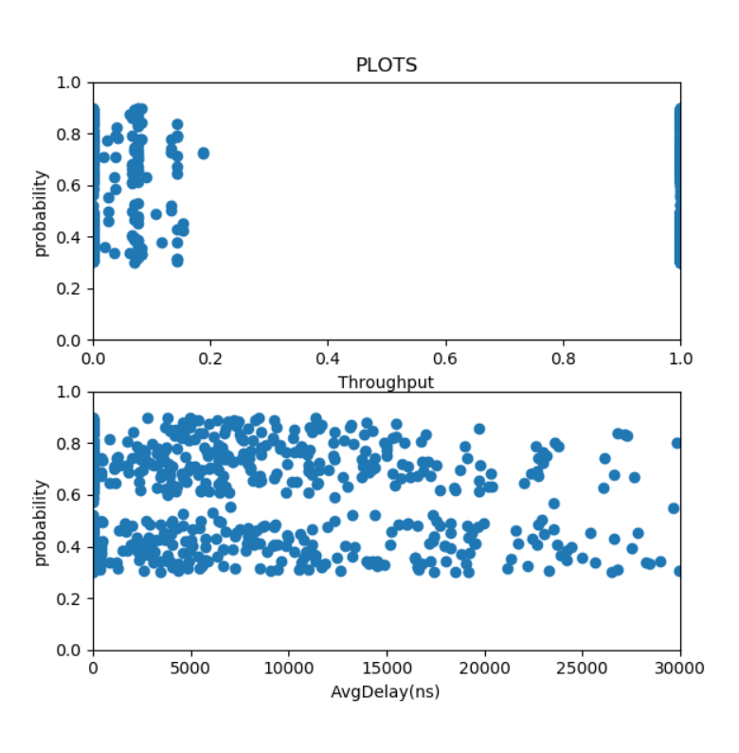
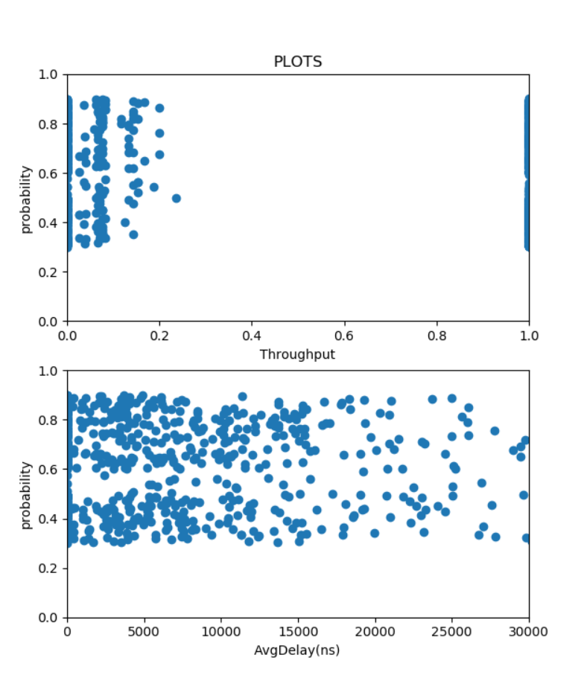

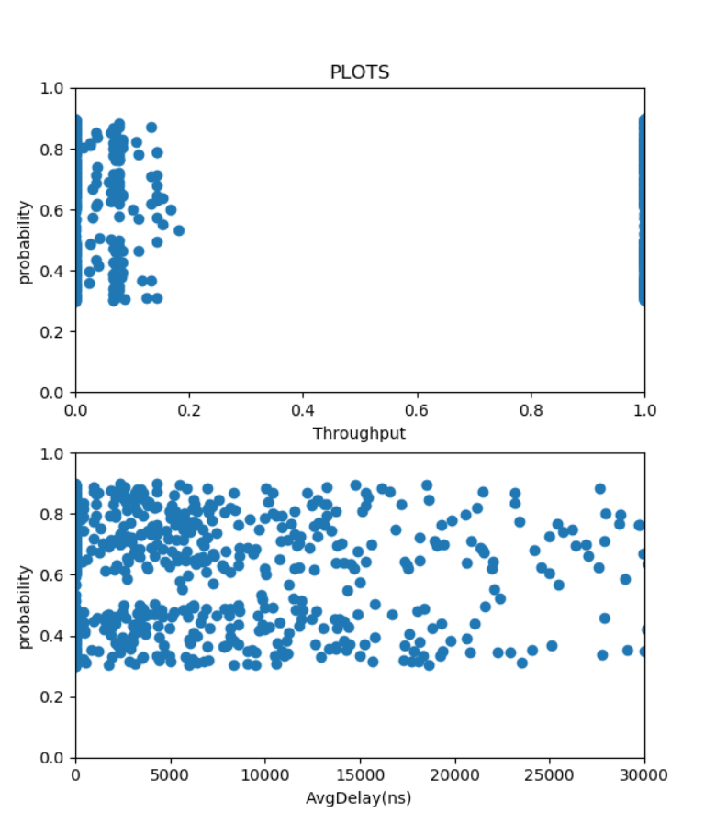

Παρατηρούμε ότι οι περισσότερες τιμές του throughput είναι ανάμεσα στο 0- 0.2. Όταν η πιθανότητα είναι κοντά στο 1.0,από τον κώδικα έχει ορισθεί ως περίπτωση αποτυχημένης μετάδοση του πακέτου. Οι περιπτώσεις αυτές σε σχέση με εκείνες που βρίσκονται κοντά στα όρια του 0.5 είναι λιγότερες.
Επίσης κοντά στο 0.5 για τα περισσότερα πακέτα το delay είναι μικρό.

Έτσι μπορεί το throughput να είναι μικρό σχετικά, αφού λίγα είναι εκείνα τα πακέτα κοντά στο 1, όμως για όσα πακέτα μεταδόθηκαν ο μέσος χρόνος καθυστέρησης είναι σχετικά μικρός. Επομένως σαν σύστημα, δεν εξυπηρετεί όλα τα requests που του στέλνονται. Ωστόσο είναι γρήγορο.

